Ferramenta LogMx

Resumo

A elaboração deste relatório técnico tem o intuito de auxiliar no levantamento de requisitos de um projeto de conclusão de curso. O relatório em questão irá abordar o funcionamento da ferramenta LogMx descrevendo algumas de suas principais características, vantagens e desvantagens.

Introdução

LogMx (Log Massively Extensible) é uma ferramenta desenvolvida em Java e foi projetada para ler arquivos de logs que estão armazenados local ou remotamente, o ponto interessante da ferramenta é que ela pode ser “treinada”, ou seja, o usuário define um parser para que a ferramenta possa interpretar a forma de organização dos eventos. Caso o usuário não informe o formato personalizado, a ferramenta reconhece padrão a forma de organização dos frameworks Log4j e LogFactor5. A versão freeware da ferramenta não oferece todos os recursos disponíveis para a versão profissional da ferramenta, funcionalidades como: realização de filtros utilizando expressões regulares, exportação, notificação no caso de modificação e deleção de arquivos.

Características

Nos tópicos abaixo encontra-se uma breve descrição das principais características apresentadas pela ferramenta, como esquema de distribuição (licença), manuseio de arquivos, classificação dos eventos, tipos de arquivos suportados e realização de filtros de eventos.

Licença

A ferramenta apresenta dois tipos de versão, uma versão para avaliação e outra profissional. A versão de avaliação apresenta uma série de limitações, isto é, algumas funcionalidades que seriam interessantes de serem avaliadas não estão disponíveis nesta versão. Em contra partida a versão profissional apresenta uma faixa de custo a partir do número de usuários que irão utilizá-las, valores disponíveis na tabela abaixo:
1 (uma) licença | $ 49 dólares americanos
5 (cinco) licenças | $ 99
10 (dez) licenças | $ 199
50 (cinqüenta) licenças | $ 999
Acima de 50 (cinqüenta) | $ 1,499
Tabela 1: Valores relativos ao número de licenças da versão profissional.

Funcionamento da Ferramenta

Manipulação de arquivos de log

A ferramenta utiliza um conjunto de parsers, o que possibilita uma grande variedade de formatação de arquivos de logs. Ainda oferece a possibilidade de criação de parsers personalizados, visando atender uma eventual característica de organização de arquivos de um usuário em especial. Caso não seja informados parsers personalizados, na forma default a ferramenta utiliza os padrões de organização do Log4j e LogFactor5. Arquivos que não são reconhecidos pela ferramenta são visualizados em sua forma rica, ou seja, são abertos e visualizados sem qualquer distinção ou separação dos eventos, abaixo serão apresentas as possibilidades de formatação aceita pela ferramenta:
Formatos | Configurações Necessárias
Log4j ou LogFactor5 (em formato HTML/XML) | Não se aplica.
Padrão de formatação Log4j | É necessário informar para a ferramenta à máscara que esta sendo utilizado no arquivo de log a ser lido.
Arquivo “simples” | Não pertence a nenhum padrão formal de organização, exemplo, Log4j, mas é necessário informar o padrão que esta sendo utilizado pelo arquivo.
Tabela 2: Formatações suportadas pela ferramenta.
Exemplos
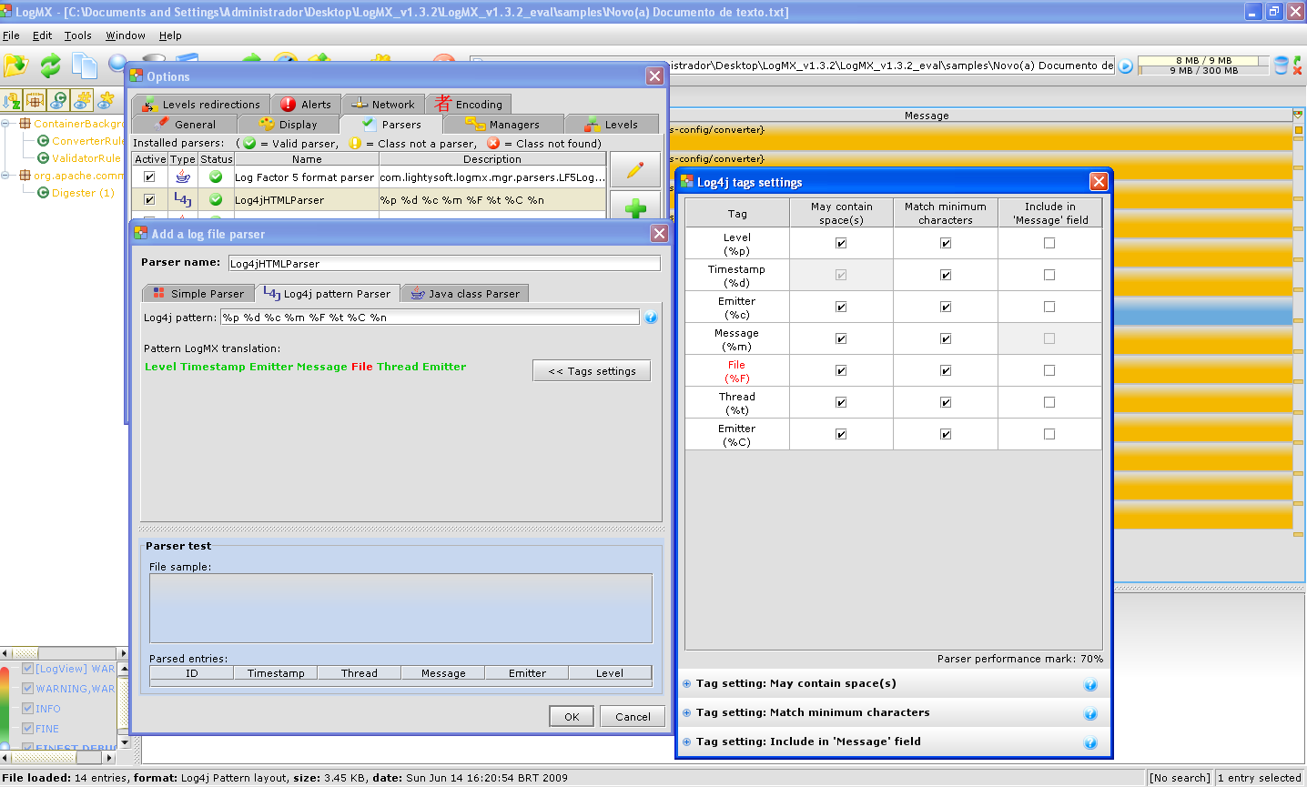
Figura 1: definindo para o LogMx a máscara utilizada como base para a formação do arquivo de log a ser lido.

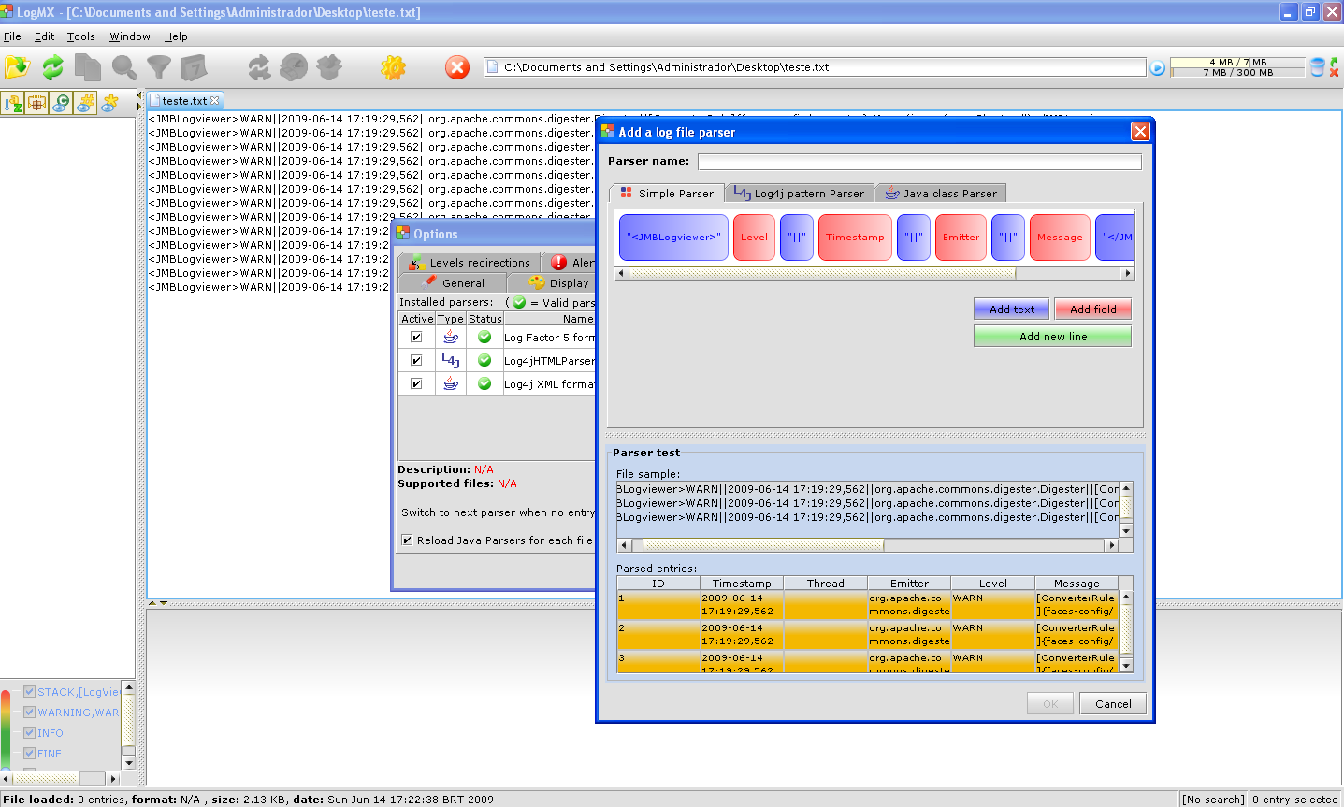
Figura 2: Adicionando um formato simples de formato de arquivo de log.

Acompanhamento dos arquivos

A ferramenta possui uma funcionalidade de acompanhamento dos arquivos em tempo-real, essa funcionalidade é ativada ou não de acordo com a necessidade do usuário. Após ser ativada a funcionalidade monitora novas entradas de eventos no arquivo de log que esta sendo visualizado.

Funcionalidades de filtro e pesquisa

A ferramenta disponibiliza um conjunto de campos que representam os níveis dos logs, a marcação destes campos possibilita a apresentação dos eventos de acordo com os campos selecionados, exemplo demonstrado na imagem abaixo:
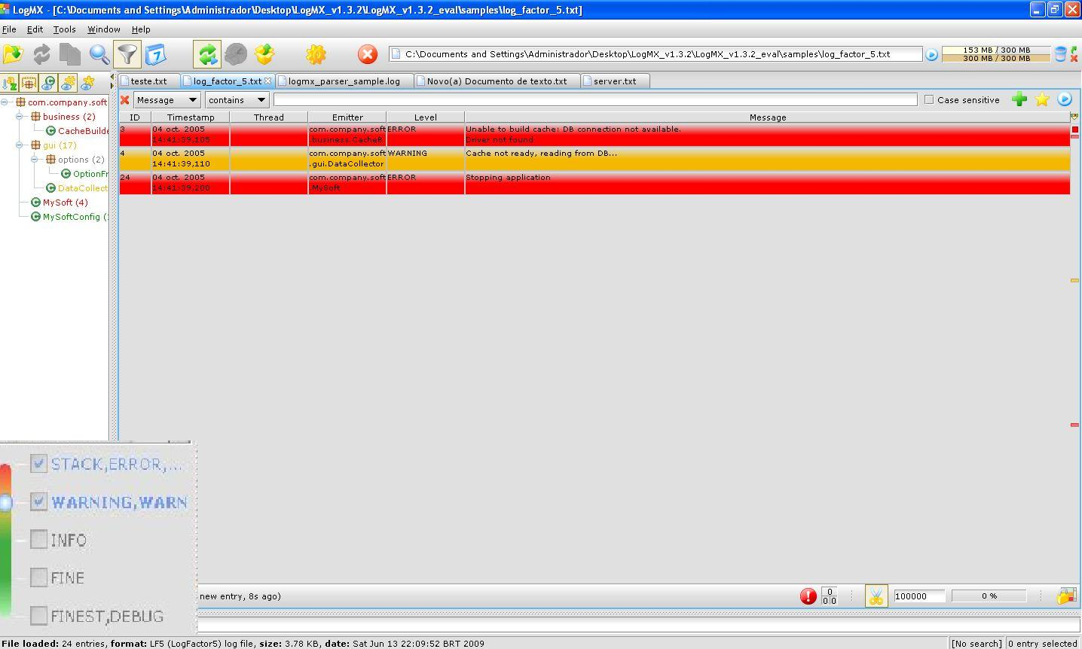
Figura 3: Somente os níveis que estão selecionados estão sendo visualizados (STACK, ERROR e WARNING,ERROR).
É possível formar filtros em visualizações apresentadas através dos campos que formam um evento e expressões que a ferramenta disponibiliza além de um campo para entrada de texto para complementar a pesquisa, o exemplo será demonstrado em uma seqüência de imagens que serão apresentadas logo abaixo:

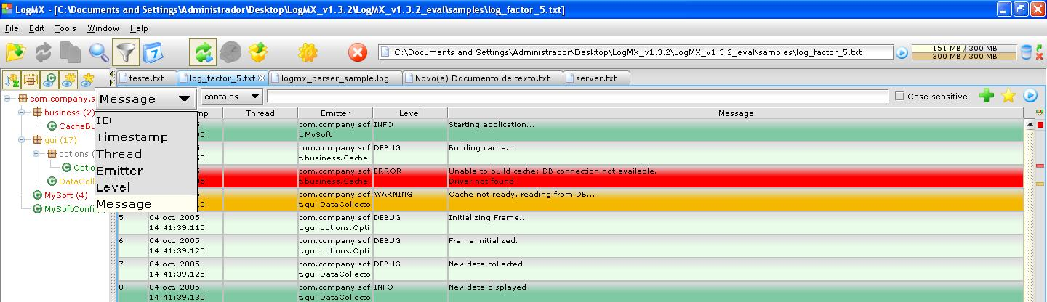
Figura 4: A lista (ID, TIMESTAMP, THREAD, EMITTER, LEVEL e MESSEGE) em destaque contém os campos que formam um evento de log (Seleção do campo Messege).
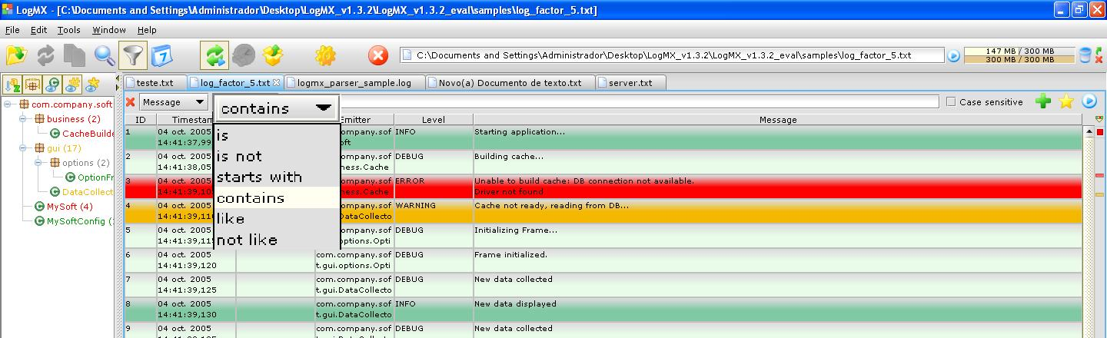
Figura 5: A lista em destaque contém a expressões que oferecidas pela ferramenta (IS, IS NOT, STARTS WITH CONTAINS, LIKE e NOT LIKE), a seleção da expressão contains.
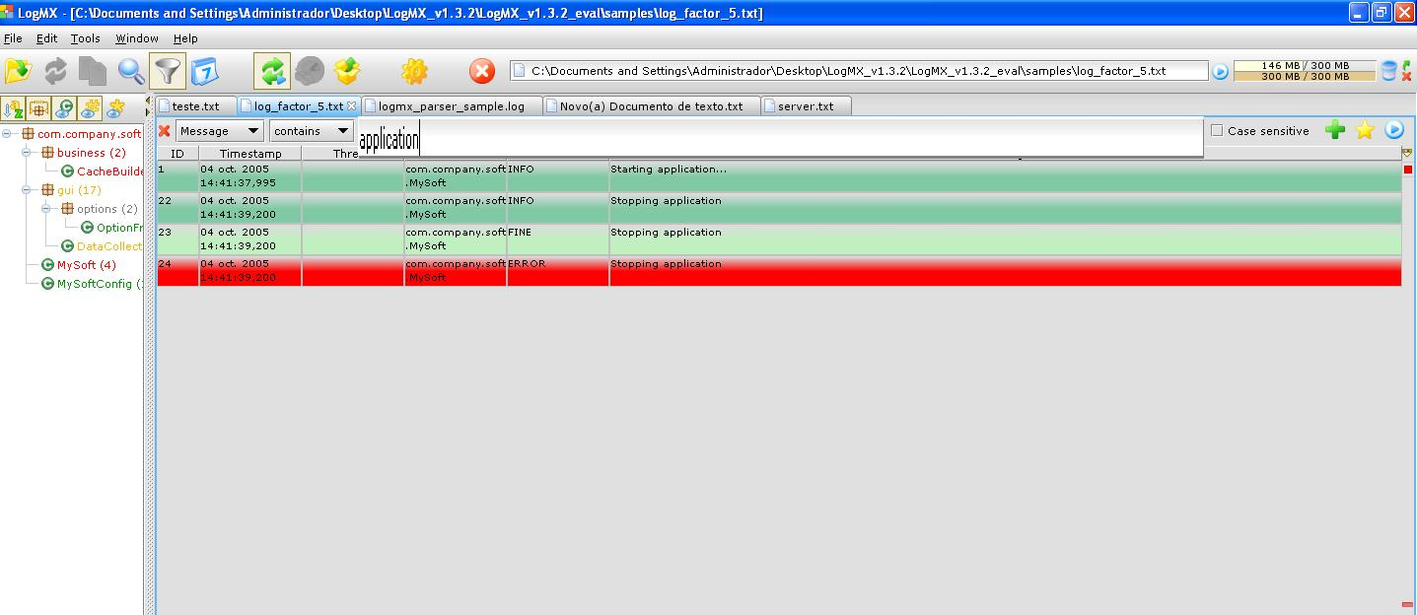
Figura 6: A imagem apresenta o resultado, foi utilizada em um campo de pesquisa livre a string “application”, através desses parâmetros é realizado o filtro.
Assim sendo é possível a ferramenta oferece um os campos presentes que compõe a formação de um evento e expressões para determinar os eventos que serão exibidos de acordo com a necessidade do usuário.

Junção de Arquivos

Dependendo da organização dos arquivos de log, o que é muito particular, variando de caso, o usuário pode dividir a geração de seus arquivos através de condições, o que pode separá-los em diversos arquivos, por exemplo, a organização dos arquivos pode ser feita diariamente, o que pode produzir diversos arquivos ao longo do tempo. A ferramenta oferece a possibilidade de junção de tais arquivos, trabalhando com os mesmos na mesma aba de visualização, possibilitando maior flexibilidade e facilidade na realização de filtros, o que pode ser muito útil, dependendo da quantidade de arquivos em que as informações desejadas pelo usuário esta espalhada, sua localização torna-se possível através da junção.

Alteras e Notificações

Notificações e alertas podem ser configurados para informar o usuário de acordo com o critério estabelecido sobre qual informação que ele deseja ser informado, as configurações variam de sons produzidos quando um evento um nível de evento for gerado em arquivo, por exemplo, quando um evento em que seu nível é do tipo ERROR, o usuário pode configurar para emitir sons, enviar e-mail ou o destaque através do focus do cursor. A tela de configuração de Notificação/Alertas do processo será exibida na imagem abaixo:

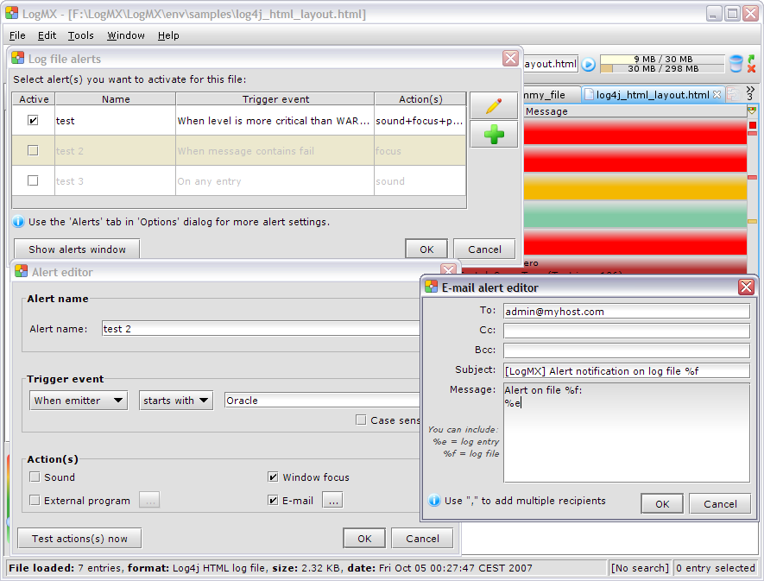
Figura 7: Tela onde são realizadas as configurações de notificações e alertas.

Exportação de Arquivos

A funcionalidade de exportação de arquivos oferece a possibilidade de exportar eventos visualizados para os formatos CVS, XML e HTML. A tela de configuração do processo de configuração será exibida na imagem abaixo:
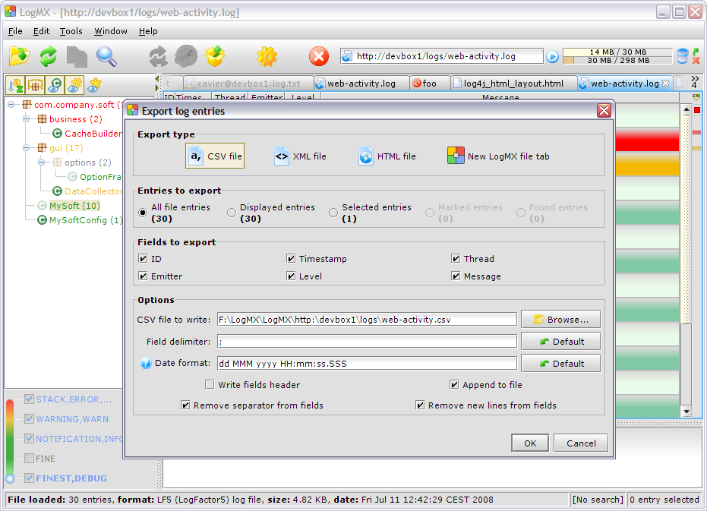
Figura 8: Tela onde são configuradas as opções de exportação de arquivos.

Conclusão

A ferramenta não possui licença GPL (General Public License – Licença Geral Pública) para o uso profissional além de não ser web. Apesar de não atender essas características a ferramenta apresenta um visual e usabilidade simples, o que possibilita ao usuário utilizá-la sem dificuldades. As funcionalidades observadas neste documento caracterizam uma ferramenta poderosa e útil.

Referencia Bibliográfica

LOGMX. Site oficial da ferramenta LogMx. Disponível em: <http://www.logmx.com/ > Acessado em: 14. Mar. 2009.

